

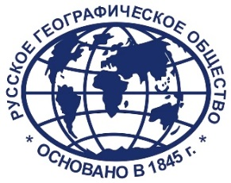
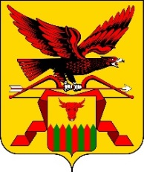

Федеральное государственное бюджетное учреждение науки
Институт природных ресурсов, экологии и криологии
Сибирского отделения Российской академии наук
Федеральное государственное бюджетное учреждение
«Сибирское отделение Российской академии наук»
Объединенный ученый совет СО РАН наук о Земле
Отделение наук о Земле РАН
Правительство Забайкальского края
Государственный природный биосферный заповедник «Даурский»
Забайкальское региональное отделение Русского географического общества

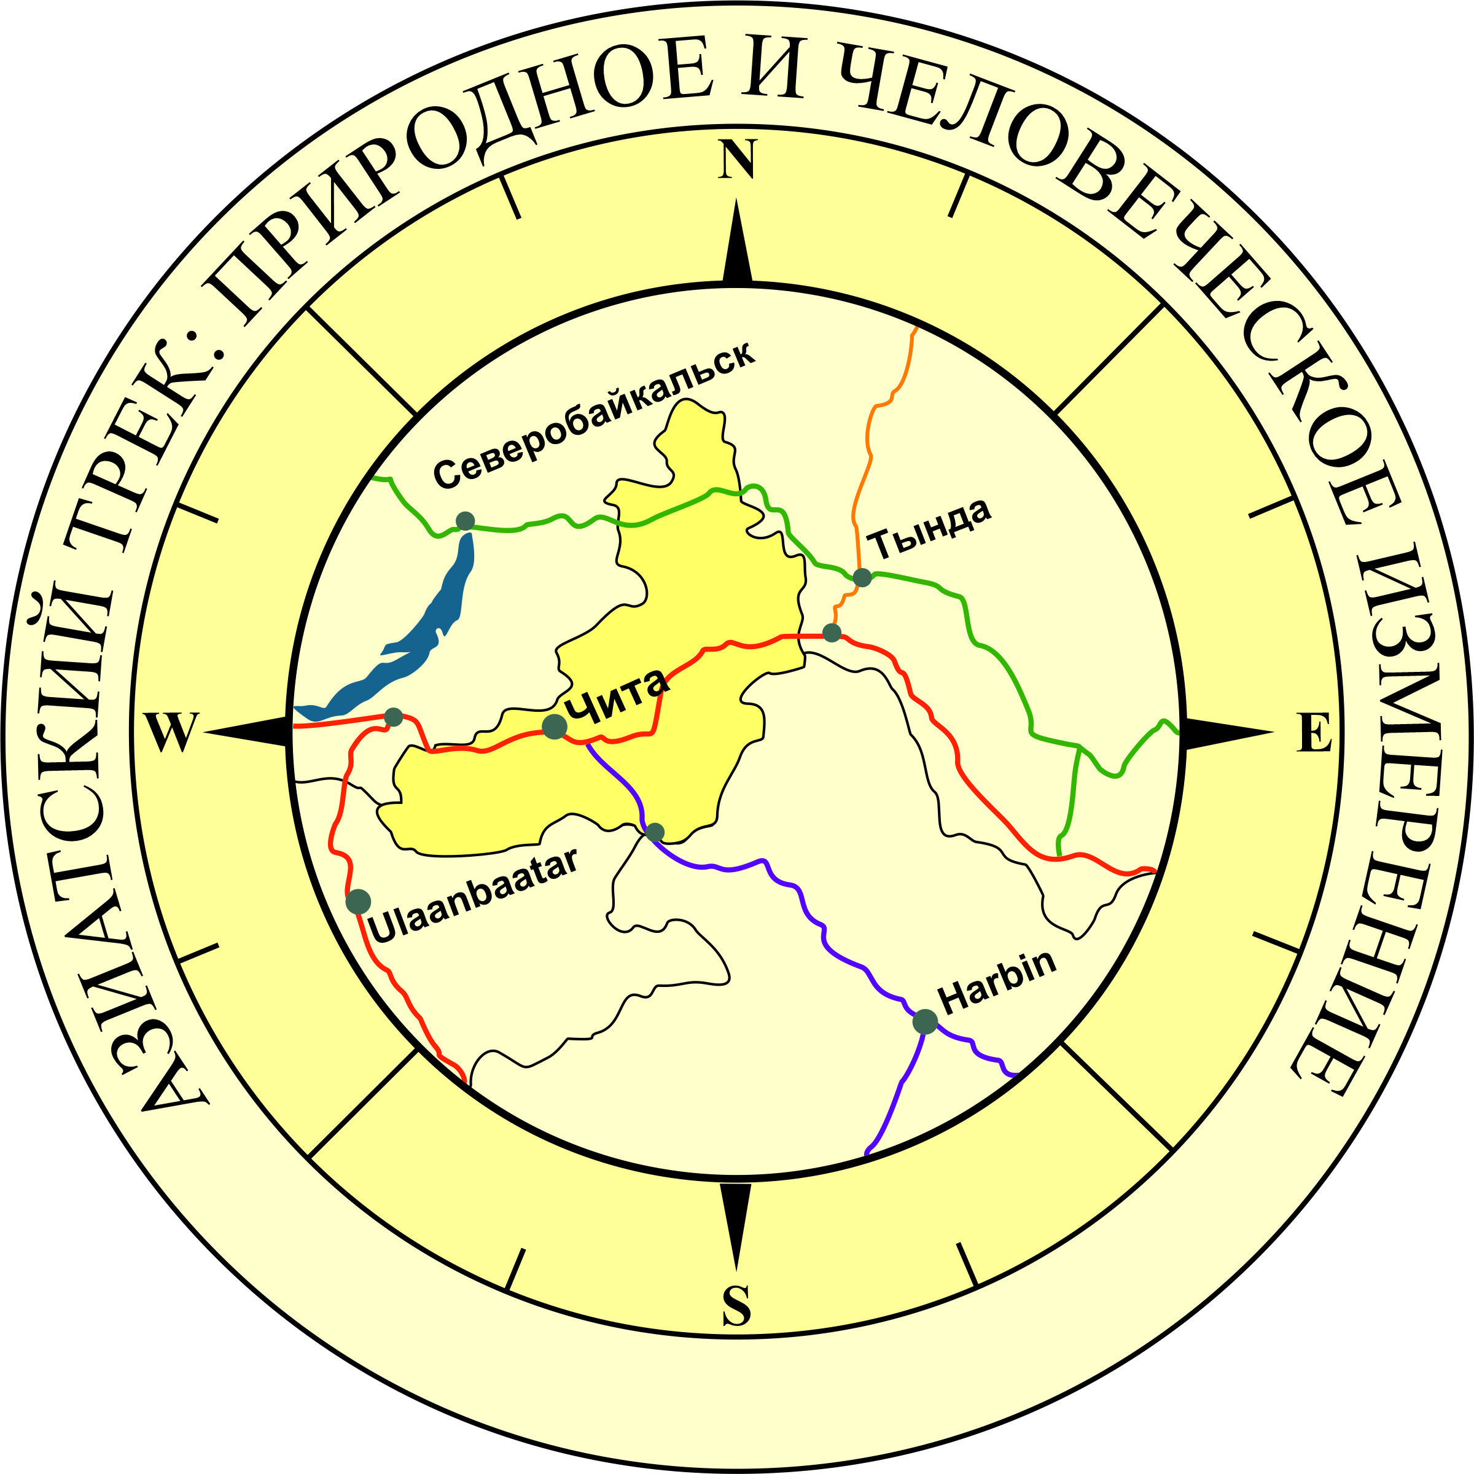
АЗИАТСКИЙ ТРЕК:
ПРИРОДНОЕ И ЧЕЛОВЕЧЕСКОЕ ИЗМЕРЕНИЕ

Международная конференция
07–11 сентября 2026 года, Чита, Россия

ПЕРВОЕ ИНФОРМАЦИОННОЕ ПИСЬМО

Уважаемые коллеги!
Приглашаем Вас принять участие в международной конференции «Азиатский трек: природное и человеческое измерение», посвященной 45-летию ИПРЭК СО РАН.

Основные направления работы конференции:
1. Забайкалье как стратегический узел Азиатского региона: историко-экономический анализ и ресурсный потенциал (историко-географическая роль Забайкалья, а также сибирских и дальневосточных регионов в системе межрегиональных связей Евразии; экономическая специфика регионов; минерально-сырьевая база; трансграничные экономические коридоры (Россия – Китай – Монголия, Новый евразийский континентальный мост и др.) и их влияние на региональное развитие; экологические ограничения и устойчивые модели природопользования).
2. Эволюция гео- и экосистем Азиатского региона: междисциплинарный синтез (геологические процессы; биологическое разнообразие; гидрологические системы и их роль в устойчивом развитии; антропогенное воздействие на экосистемы; моделирование сценариев изменения экосистем под влиянием глобальных климатических трендов).
3. Эколого-экономические и социокультурные траектории развития России в азиатском контексте (структурные особенности экономики Сибири и Дальнего Востока: сырьевая зависимость vs. диверсификация; экологические вызовы освоения территорий; социальная инфраструктура; трансграничное взаимодействие: приграничная торговля, миграция, совместные природоохранные проекты; направления экономического сотрудничества (ШОС, ЕАЭС, АСЕАН) и их влияние на региональные стратегии России).
4. Природно-экологический и культурно-исторический капитал территорий: интегральная оценка (природные объекты мирового значения: заповедники, национальные парки, геологические памятники и др.; экосистемные услуги; культурно-историческое наследие; туризм как инструмент устойчивого развития территорий; сохранение нематериального наследия).
5. Межрегиональные и международные связи в Азии: историческая преемственность и современные тренды (эволюция торговых и дипломатических маршрутов (Великий шёлковый путь, Транссиб, БАМ и др.); политические альянсы и экономические блоки: от империй древности до современных интеграционных проектов; культурные обмены; современные вызовы; цифровые платформы межрегионального взаимодействия: электронная торговля, научные коллаборации, медиапространство; перспективы многостороннего сотрудничества в условиях геополитической турбулентности).

Место и сроки проведения
07 сентября 2026 г. Прибытие участников, размещение.
08 сентября 2026 г. Открытие конференции, пленарное заседание (Чита, зал Забайкальской краевой филармонии им. О.Л. Лундстрема).
09–10 сентября 2026 г. Работа секций (Читинский район, экокурорт «Кука»).
11 сентября 2026 г. Отъезд участников.

Формат проведения конференции: очное и дистанционное (онлайн).

Организационный комитет
Председатель:
Михеев Игорь Евгеньевич – к.г.н., директор Института природных ресурсов, экологии и криологии СО РАН, г. Чита.
Заместитель председателя:
Корсун Олег Валерьевич – к.б.н., заместитель директора по научной работе Института природных ресурсов, экологии и криологии СО РАН, г. Чита.
Члены оргкомитета:
Максимова Наталья Витальевна – начальник Управления организации научных исследований СО РАН, г. Новосибирск.
Чудаева Татьяна Владимировна – начальник Отдела наук о Земле Управления организации научных исследований СО РАН, г. Новосибирск.
Фролова Марина Викторовна – начальник Отдела научных кадров Управления организации научных исследований СО РАН, г. Новосибирск
Матюгина Евгения Борисовна – к.б.н., ученый секретарь Института природных ресурсов, экологии и криологии СО РАН, г. Чита, ученый секретарь конференции.
Юргенсон Георгий Александрович – д.г.-м.н., главный научный сотрудник лаборатории геохимии и рудогенеза Института природных ресурсов, экологии и криологии СО РАН, г. Чита.
Бордонский Георгий Степанович – д.ф.-м.н., главный научный сотрудник лаборатории геофизики криогенеза Института природных ресурсов, экологии и криологии СО РАН, г. Чита.
Борзенко Светлана Владимировна – д.г.-м.н., главный научный сотрудник, заведующая лабораторией геоэкологии и гидрогеохимии Института природных ресурсов, экологии и криологии СО РАН, г. Чита.
Глазырина Ирина Петровна – д.э.н., главный научный сотрудник лаборатории эколого-экономических исследований Института природных ресурсов, экологии и криологии СО РАН, г. Чита.
Базарова Бальжит Батоевна – к.б.н., заведующая лабораторией водных экосистем Института природных ресурсов, экологии и криологии СО РАН, г. Чита.
Вахнина Ирина Леонидовна – к.б.н., заведующая лабораторией географии и регионального природопользования Института природных ресурсов, экологии и криологии СО РАН, г. Чита.
Гурулев Александр Александрович – к.ф.-м.н., заведующий лабораторией геофизики криогенеза Института природных ресурсов, экологии и криологии СО РАН, г. Чита.
Забелина Ирина Александровна – к.э.н., заведующая лабораторией эколого-экономических исследований Института природных ресурсов, экологии и криологии СО РАН, г. Чита.

Важные даты
- Рассылка 1-го информационного письма – 16 марта 2026 г.
- Рассылка 2-го информационного письма – 31 марта 2026 г.
- Регистрация участников – с 31 марта до 29 мая 2026 г.
- Приём материалов – с 31 марта до 29 мая 2026 г.

Регистрация
Зарегистрироваться для участия в конференции можно с 31 марта 2026 года на Web-странице конференции: https://inrec-sbras.ru/occupation/mezhdunarodnaya-konferenciya/ или направить заявку на электронный адрес конференции (conf.inrecsbras@mail.ru) по форме: ФИО, ученая степень, ученое звание, должность, организация (полное и сокращенное название), почтовый адрес, телефон, e-mail, название доклада, соавторы, форма доклада (пленарный/секционный), направление.

Регистрация материалов конференции
Материалы (1 страница) будут опубликованы в сборнике конференции и размещены на площадке РИНЦ. Редакция оставляет за собой право отклонить материалы, не соответствующие основным критериям публикации сборника конференции.

Прием материалов будет осуществляться по электронному адресу конференции conf.inrecsbras@mail.ru с 31 марта до 29 мая включительно.
Информация о требованиях к публикации будет предоставлена во втором информационном письме.

Сведения об организационном взносе для участия в работе конференции и об экскурсионной программе будут представлены следующем информационном письме.

Адрес Оргкомитета
672014, г. Чита, ул. Недорезова, 16а, ИПРЭК СО РАН,
E-mail: conf.inrecsbras@mail.ru – Банщикова Екатерина Анатольевна.
Ссылка на Телеграм-канал: Алексеев Алексей Максимович.
Ссылка на группу в МАХ: Алексеев Алексей Максимович.

Контактные телефоны:
Приемная Института – Коротина Татьяна Васильевна +73022206197.
Секретарь Конференции – Алексеев Алексей Максимович +79144871690.

